DRUŠTVO S OGRANIČENOM ODGOVORNOŠĆU ZA ODRŽAVANJE I IZGRADNJU
LIMSKA DRAGA D.O.O.
Trg Marka Zelka 6
KANFANAR

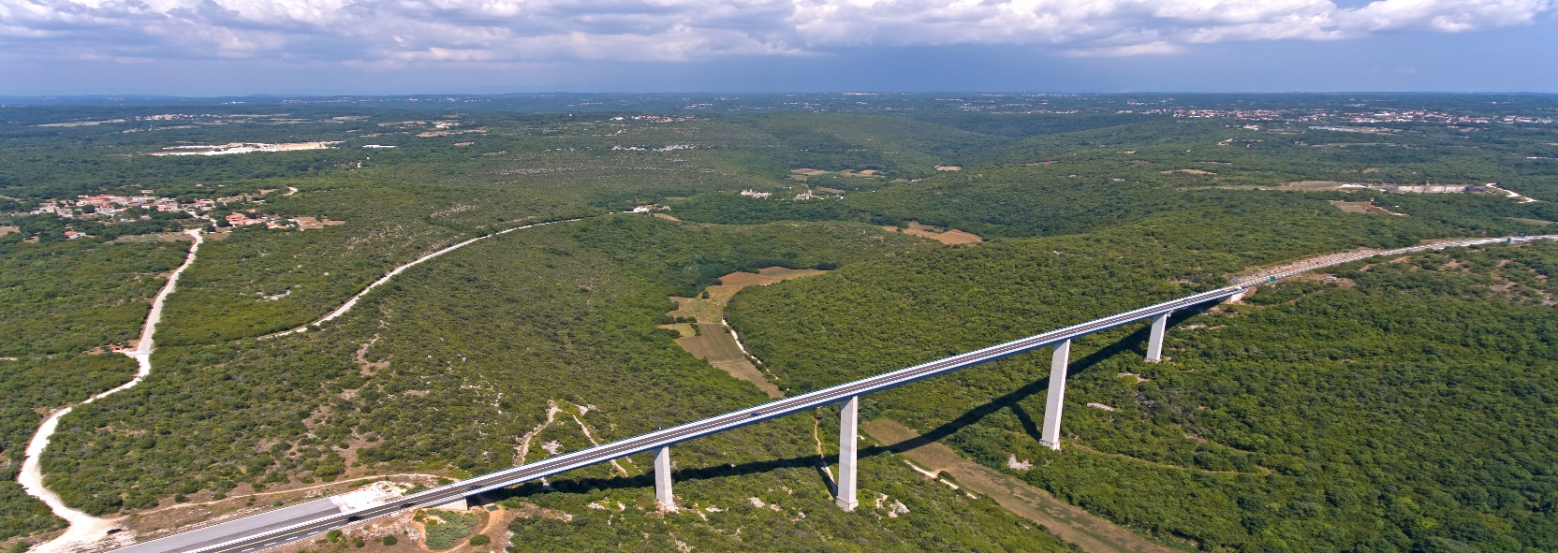

OPERATIVNI I FINANCIJSKI PLAN
ZA 2024. GODINU

SADRŽAJ:
- OPĆI PODACI O DRUŠTVU
- OPERATIVNI PLAN ZA 2024. GODINU
- FINANCIJSKI PLAN POSLOVANJA ZA 2024. GODINU

Kanfanar, prosinac 2023

1. OPĆI PODACI O DRUŠTVU

1.a. Podaci o društvu

- Limska Draga d.o.o., osnovana 2002 g., jedini osnivač Općina Kanfanar, Općinsko vijeće
Društvo je upisano kod Trgovačkog suda u Rijeci 14.12.2001. godine, pod nazivom LIMSKA DRAGA društvo s ograničenom odgovornošću za održavanje i izgradnju, sa sjedištem u Kanfanaru, Trg Marka Zelka 6

- Skraćeni naziv: Limska Draga d.o.o.

Registrirane djelatnosti:

- odvodnja i pročišćavanje otpadnih voda
- održavanje javnih površina
- održavanje nerazvrstanih cesta
- opskrba pitkom vodom
- tržnice na malo
- održavanje groblja i krematorija te obavljanje pogrebnih poslova
- kupnja i prodaja robe
- trgovačko posredovanje na domaćem i inozemnom tržištu
- građenje, projektiranje i nadzor nad građenjem
- javni cestovni prijevoz putnika i tereta u domaćem i međunarodnom prometu
- prijevoz za vlastite potrebe

1.b. Ljudski resursi i organizacija rada

NADZORNI ODBOR
- Arian Marić, Funkcija predsjednik
- Franko Sošić, Funkcija, zamjenik predsjednika
- Robert Sošić, Funkcija član

ČLANOVI UPRAVE – LIKVIDATORI
- Dalibor Bastijančić, Funkcija član Uprave
- Ovlaštenje zastupa samostalno i pojedinačno

Plan organizacijske sheme društva za 2024. godinu

Poduzeće Limska Draga d.o.o. planira u 2024. godini zaposliti stalnog sezonskog radnika za pomoć u održavanju javnih površina i pražnjenju s.jama.. 4 stalna radnika raditi će na poslovima održavanja javnih površina i na poslovima pražnjenja s. jama.

2. OPERATIVNI PLAN ZA 2024 GODINU:

2.1. ODRŽAVANJE JAVNIH POVRŠINA

- Čišćenje javnih površina,
- Održavanje i košnja javnih površina ručnom kosilicom i traktorom,
- Košnja trave i šikare na nerazvrstanim cestama,
- Ostala održavanje javnih površina
- Održavanje nerazvrstanih cesti i puteva

2.2. ODVODNJA OBORINSKIH VODA, PRAŽNJENJE S. JAMA I ODRŽAVANJE GROBLJA

2.3. OSTALO

2.4. OPREMA – PLAN NABAVE ROBE, USLUGA I RADOVA ZA 2024. GODINU

2.1. ODRŽAVANJE JAVNIH POVRŠINA

Ad. 1. Pod čišćenje javnih površina podrazumijevamo planirano održavanje, pometanje, (čišćenje od snijega) i sl. sljedećih područja:

- placa Kanfanar (Trg Marka Zeljka), parkiralište na placi, svakodnevno
- cesta od sajmišta do željezničke rampe po potrebi (kraj zime, Jakovlja i druge manifestacije)
- područje oko peze, ispred škole, oko crkve
- u sezoni listopada pomeću se sve površine zahvaćene padom lišća
- ostala interventna čišćenja

UKUPNO POTREBNA SREDSTVA = 5.000,00 EUR

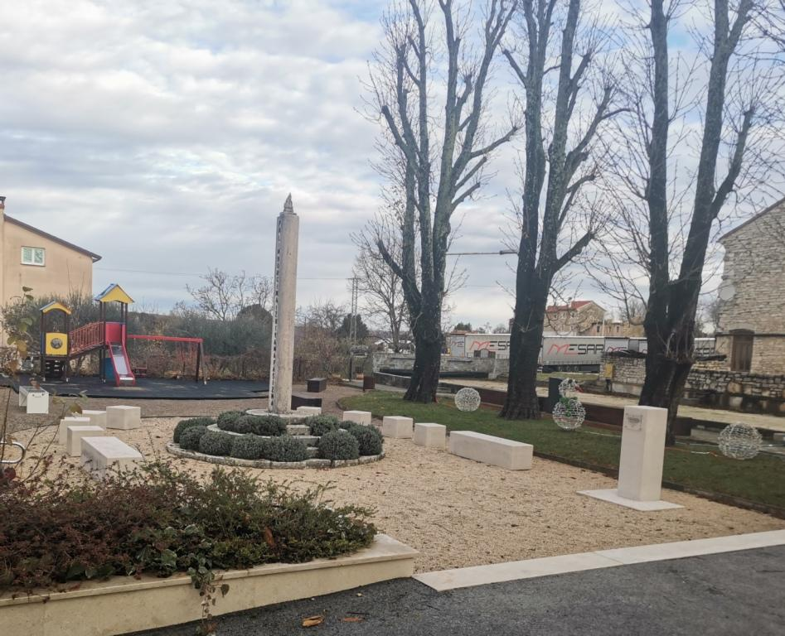
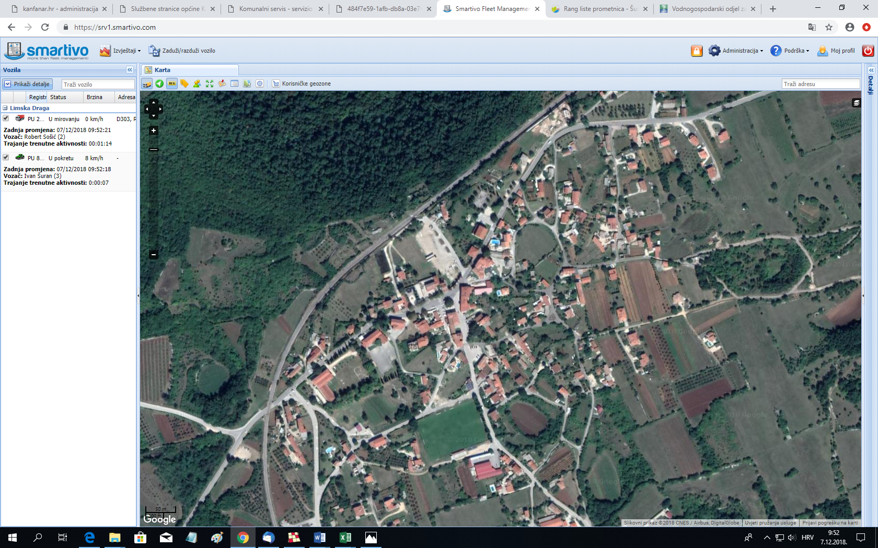
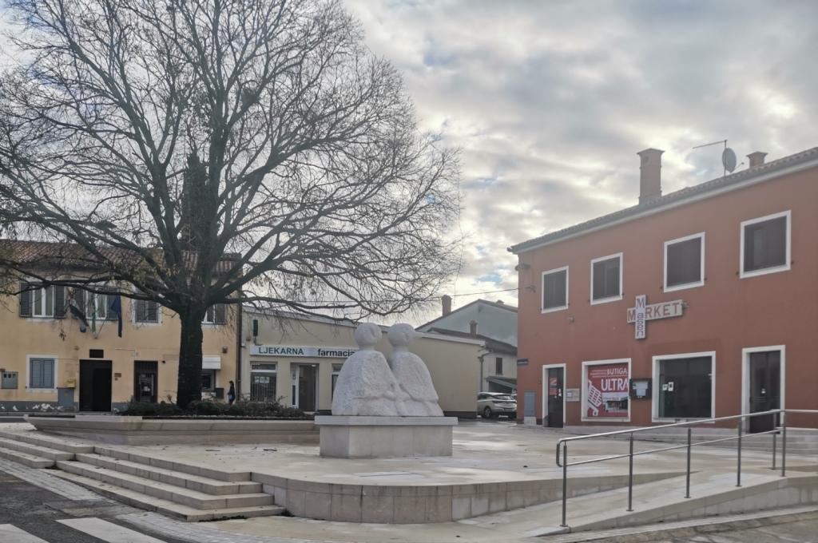

Ad. 2. Održavanje i košnja trave ručnom kosilicom i traktorom u ljetnom periodu

Popis površina sa naznakom planirane košnje (X označava koliko puta se planira pokositi)

- Grguci, bivša streljana - 2X
- Pinkolica, od rampe do sajmišta – 2X
- Sajmište Kanfanar – 6X
- Kašteljir – 4X
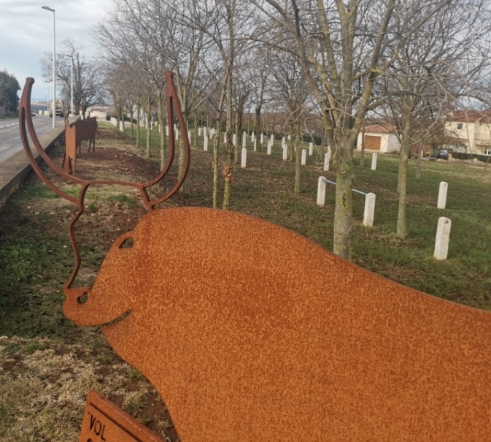
- Ulice Kanfanara – 3X
- Oko groblja Kanfanar – 8X
- Oko groblja u Dragi – 7x
- Oko groblja u Juralu– 7X
- Oko groblja u Ladići– 7X
- Oko groblja u Brajkovići – 7X
- Ostala naselja Općine - 2X
- Limski kanal – 3X

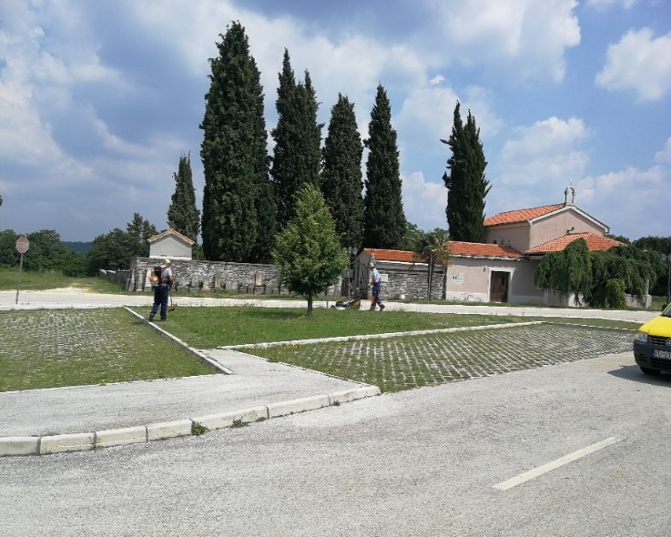

PREGLED POVRŠINA KOJE SE PLANIRAJU ODRŽAVATI U 2024. GODINI

Tabela 1. Površine za košnju i održavanje u naselju Kanfanar:

M - malčer, K – kosilica, T – trimer

LOKACIJA | POVRŠINA u m² | STABLA | SREDSTVO KOŠNJE
Grguci i bivša streljana | 4350 | 5 | M | K | T
Ispod samljišta | 5600 | 4 | M
Samljište | 6100 | 55 |  | K | T
Od boćališta do samljišta | 2700 | 20 |  | K | T
Ispod vrtića | 730 | 10 | M
Parkiralište vala | 520 | 14 | M |  | T
Ispod parkirališta Vala | 2000 | 4 | M
Park šuma - placa | 250 | 7 |  | K | T
Župni ured, livada | 3600 | 30 | M | K | T
Ulaz naselja Kanfanar | 2250 | 5 | M |  | T
Od škole do starog vrtića | 3100 | 15 |  | K | T
Oko rukometnog igrališta Kanfanar | 900 | 15 |  | K | T
Iza crkve | 300 | 3 |  | K | T
Nogometno igralište | 7100 |  |  | K | T
Oko nogometnog igrališta | 900 | 10 |  |  | T
Park ispod ladonje (ispred friz. salona) | 80 | 1 |  |  | T
Iza zgrade Općine | 450 | 4 |  |  | T
Ulica Jurja Dobrila | 2000 | 30 | M |  | T
Trokut M. Vlačića | 70 | 1 |  | K | T
Trokut na 16. rujan | 260 | 5 |  |  | T
UKUPNO KANFANAR | 43260 m² | 239

Tabela 2. Površine za košnju i održavanje u ostalim naseljima:

LOKACIJA | POVRŠINA u m² | STABLA | SREDSTVO KOŠNJE
Burići | 4000 | 5 | M
Maružini, | 4300 | 30 | M
Marići Boćalište i igralište | 1000 | 30 |  |  | T
Park Marići | 780 | 13 |  | K | T
Okreti | 2500 | 5 | M |  | T
Naselje Kurili, ulaz i parkovi | 6000 | 40 | M |  | T
Naslje Brajkovići | 4600 | 10 | M |  | T
Matuhanci | 1500 | 20 | M |  | T
Ispod Maklavuna | 13100 | 50 | M |  | T
Igralište Sošići | 2000 | 8 | M |  | T
Sošići ulaz | 2600 | 5 | M |  | T
Od boćališta Sošići do raskrižja Žuntići - Bubani | 6000 |  | M |  | T
Trokut na raskrižju Žuntići i Bubani | 2000 | 8 | M |  | T
Žuntići lokva | 4000 | 4 | M
Šorići | 1100 | 20 | M |  | T
Barat naselje + lokve | 5700 | 6 | M | K | T
Červari | 1300 | 28 | M
UKUPNO OSTALI | 62480 m² | 282

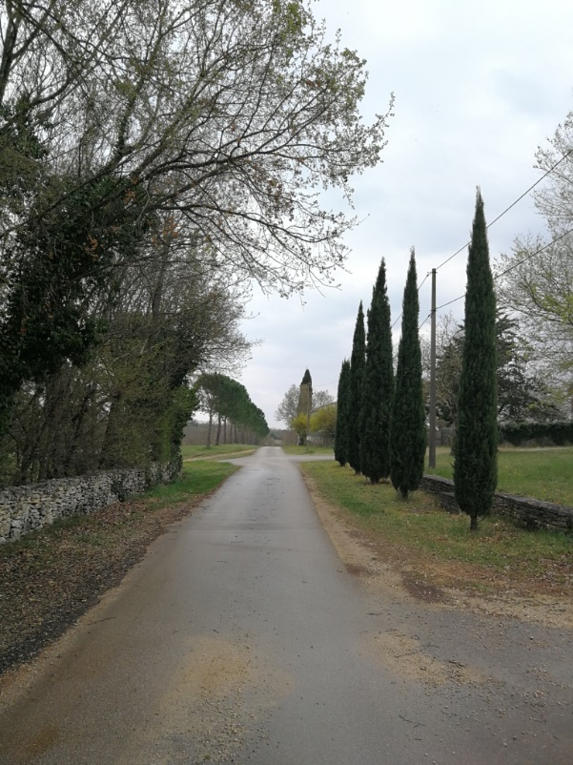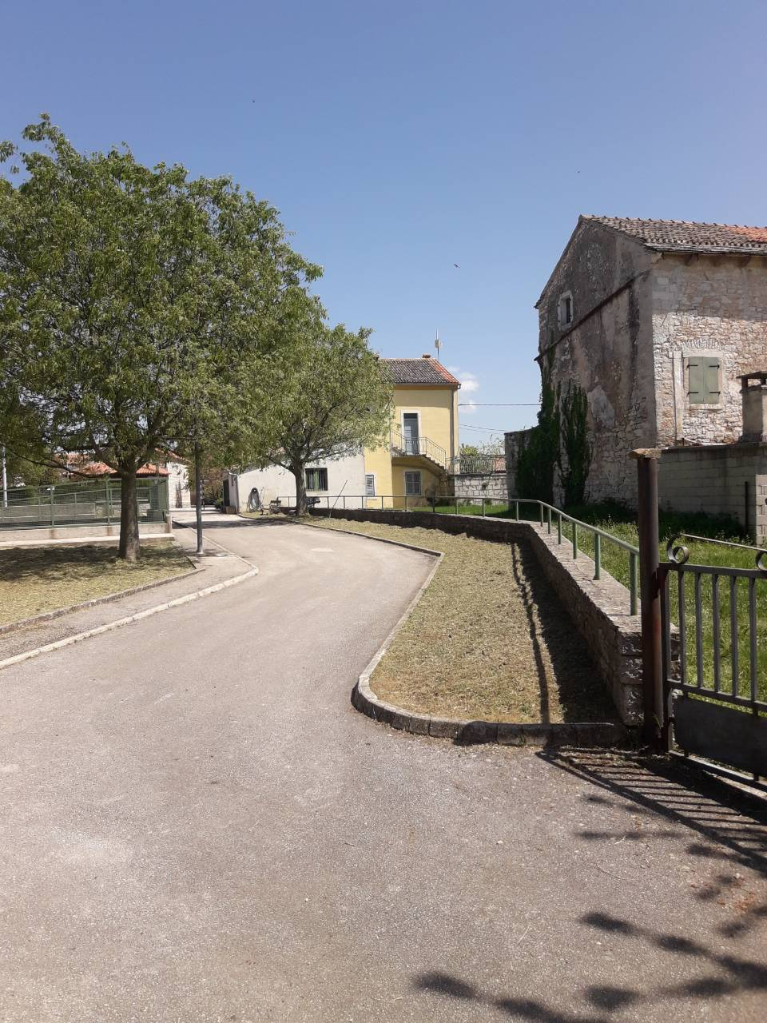

Tabela 3. Površine za košnju i održavanje na oko mjesnih groblji:

LOKACIJA | POVRŠINA u m² | STABLA | SREDSTVO KOŠNJE
Groblje Kanfanar | 3000 | 14 | M | K | T
Groblje Brajkovići | 5000 | 22 | M | K | T
Groblje Ladići | 1670 | 4 | M |  | T
Groblje Dvigrad | 500 | 10 | M |  | T
Groblje Jural | 750 | 1 | M |  | T
GROBLJA UKUPNO | 10920 m² | 51
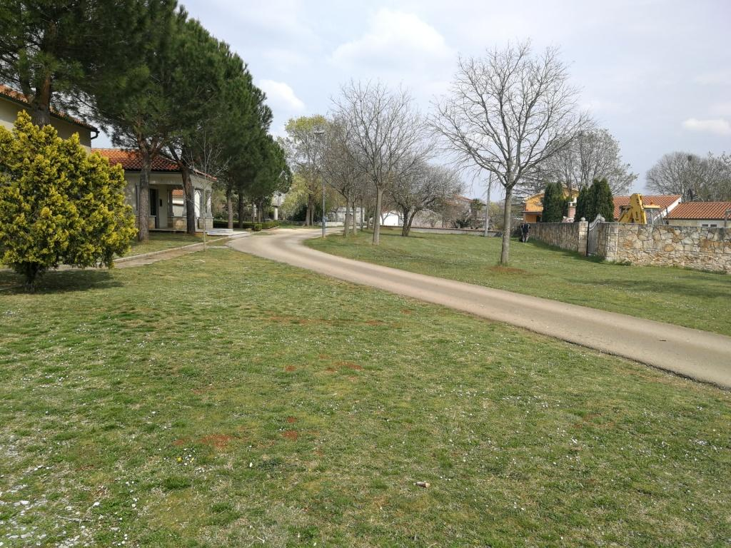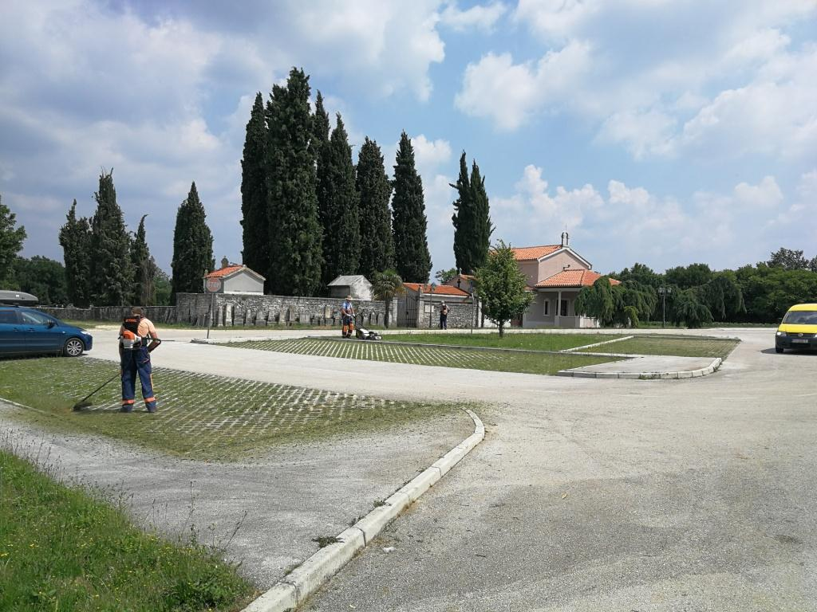
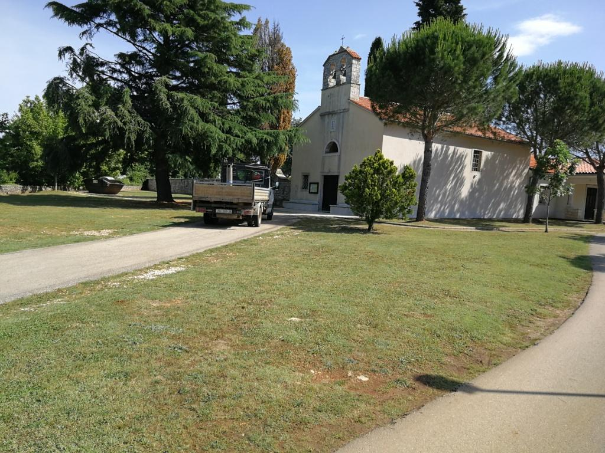

Tabela 4. Površine koje se kose leđnom motornom kosilicom (trimerom) u naseljima (ulice i prolazi)

LOKACIJA | DUŽINA** u m
Kanfanar | 6770
Kuntrada | 6050
Prikodraga | 4000
BMM | 1600
SVEUKUPNO | 18420 m
** dužine puteva i cesta koje se kose sa obje strane

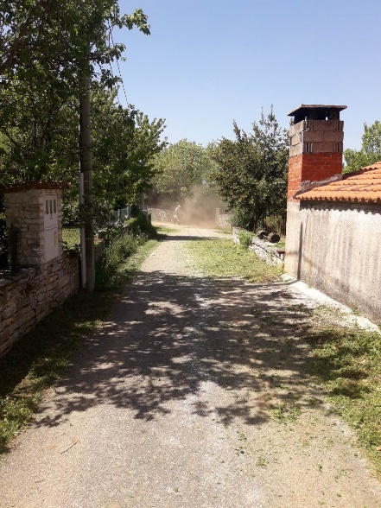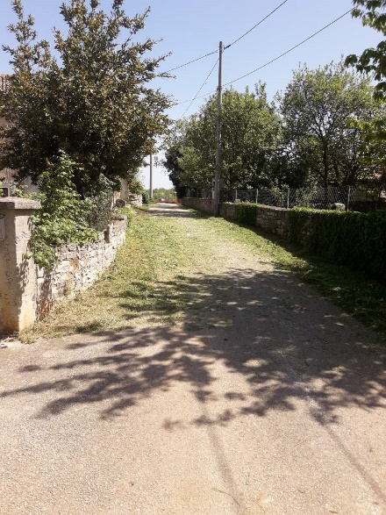

UKUPNO POTREBNA SREDSTVA : 25.000,00 EUR

Ad. 3. Košnja trave i šikare na nerazvrstanim cestama

Tabela 5. Pregled puteva koje se kose traktorom (malčer)

 | PODRUČJE | DUŽINA U M
1 | Kanfanar, Burići, Marići, Maružini | 19.000
2 | Limski Kanal – Valion | 11.300
3 | Okolica Okreti | 9.400
4 | Kuntrada | 42.000
5 | Prikodraga | 43.000
 | SVEUKUPNO | 124.700 m

Traktor sa malčerom će raditi u vremenu najveće potrebe za košnjom puteva.
U razdoblju najvećeg rasta vegetacije traktor bi se bazirao na područjima izrazite frekvencije (samo glavni putevi do naselja i oko naselja) a nakon toga prešao bi na košnju puteva manje frekventnosti (putevi za pristup do šuma i njiva). U 2024. godini planirana je nabavka novog traktora čime bi se ti radovi pravovremeno obavili bez zastoja zbog kvarova traktora.

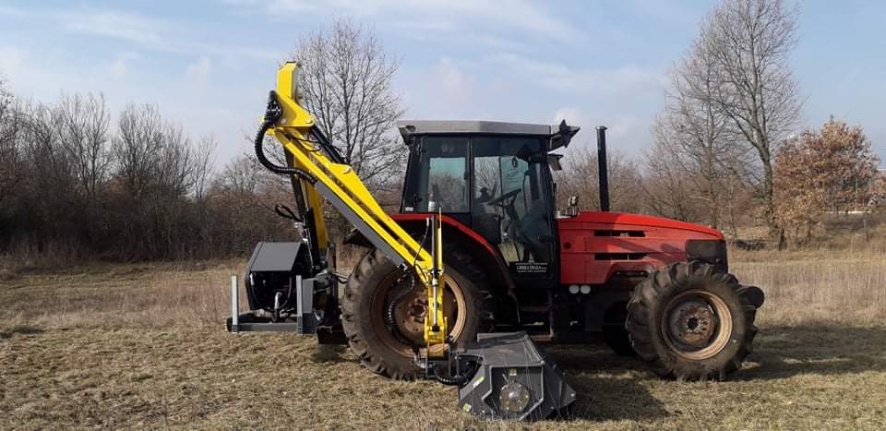

UKUPNO POTREBNA SREDSTVA = 30.000,00 EUR

Ad. 4. Ostala održavanje javnih površina

- pomoć u realizaciji općinskih manifestacija (Dvigrad festival, Jakovlja, Dan općine, Badnjak...)
- održavanje sportskih terena Općine Kanfanar
- zalijevanje sadnica drveća u vrijeme suše
- rezanje krošnji stabala
- autobusna stajališta (košnja, pranje)
- postavljanje znakova na lokalne ceste
- ostali interventni radovi

Ad. 5. Održavanje nerazvrstanih cesti i puteva

- postavljanje betona i asfalta na udarnim rupama na cestama u Općini Kanfanar
- rezanje grana koje smetaju na lokalnim prometnicama i putevima sa odvozom
- nasipavanje jalovinom udarnih rupa na nerazvrstanim cestama
- ostala interventna održavanja cesti i puteva
- zimska interventna služba (posipavanje soli teretnim vozilom Iveco daily sa posipačem)

UKUPNO POTREBNA SREDSTVA : 12.000,00 EUR

2.2.ODVODNJA OBORINSKIH VODA, PRAŽNJENJE S. JAMA I ODRŽAVANJE GROBLJA

- pranje cisterne, održavanje autocisterne (redovni periodički servisi i popravci)
- radovi na održavanju i čišćenju oborinske kanalizacije
- održavanje crpne stanice
- održavanje groblja (sanitarni sklopovi, dovoz rizle, čišćenje itd)

UKUPNO POTREBNA SREDSTVA: 9.000,00 EUR

2.3. OSTALI RADOVI

- objavljivanje oglasa i novosti na oglasnim pločama i po potrebi u naseljima gdje nema oglasnih ploča
- uređivanje spomenika NOB-a
- uređivanje „reciklažnih“ dvorišta te saniranje manjih odlagališta otpada
- ostalo

UKUPNO POTREBNA SREDSTVA = 9.000,00 EUR

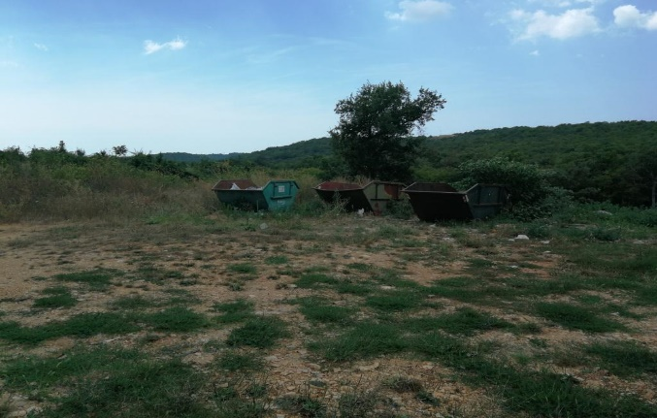
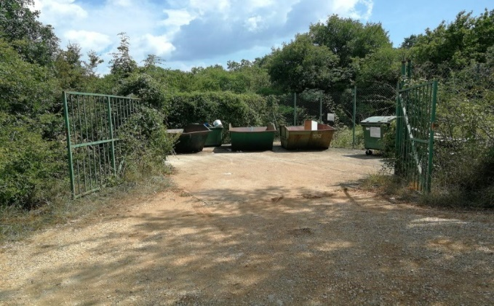

  - OPREMA

PLAN NABAVE ROBE, USLUGE I RADOVA ZA 2024. GODINU

Red br. | Predmet nabave | Ev. Br. | Procijenjena  Vrijednost EUR | Vrsta postupka | Ugovor/  Okvirni spor. | Planirani  početak | Planirano  trajanje
1 | Traktor | 1 | 60000 | Nabava male v.rijednosti | Ugovor | 1. kvartal | Godinu dana
2 | Gorivo | 2 | 18000 | jednostavna | Ugovor | 4. kvartal | Godinu dana
3 | Rabljeni kamion cisterna | 3 | 40000 | Nabava male vrijednosti | Ugovor | 2. kvartal | Godinu dana

Plan nabave robe, usluga i radova za 2024. godinu će se mijenjati ovisno o situaciji na tržištu i eventualnim planiranim natječajima europskih fondova.

Limska Draga d.o.o.
Direktor:
Dalibor Bastijančić, mag.oec.
Prosinac 2023.

- FINANCIJSKI PLAN POSLOVANJA ZA 2023. godinu

 |  | 1 | 2 | 3 | 4 | 5 | 5/4
 |  | izvršeno 2022 | Izvršeno do 10/23 | plan 2022 | plan 2023 | plan 2024 | Indeks
 | UKUPAN PRIHOD | 161.452,00 € | 127.047,10 € | 159.744,83 € | 153.256,59 € | 181.137,84 € | 118,19
a) | prihod od pruženih usluga Općini Kanfanar | 54.167,89 € | 60.203,00 € | 60.388,88 € | 72.333,93 € | 90.000,00 € | 124,42
b) | prihod od pruženih usluga građanima | 35.402,29 € | 28.810,00 € | 28.535,40 € | 35.835,16 € | 40.000,00 € | 111,62
c) | prihod od dotacija i subvencija | 32.019,69 € | 4.606,80 € | 30.924,07 € | 5.191,02 € | 11.241,00 € | 216,55
d) | ostali izvanredni prihodi | 44,38 € | 246,60 € | 66,36 € | 66,36 € | 70,00 € | 105,48
e) | Prihodi od kamata | 0,91 € |  | 13,27 € | 13,27 € | 10,00 € | 75,35
f) | prihod od najma voda - pročistač | 39.816,84 € | 33.180,70 € | 39.816,84 € | 39.816,84 € | 39.816,84 € | 100,00

 |  | 1 | 2 | 3 | 4 | 5 | 5/4
 |  | izvršeno 2022 | Izvršeno do 10/23 | plan 2022 | plan 2023 | plan 2024 | Indeks
 | UKUPNI FINANCIJSKI RASHODI | 161.278,87 € | 125.257,58 € | 159.268,62 € | 152.914,20 € | 180.800,64 € | 118,24
a) | troškovi sirovina, materijala i rez. dijelova | 7.042,10 € | 8.608,31 € | 5.308,91 € | 5.972,53 € | 6.500,00 € | 108,83
 | sit materijal | 439,47 € | 429,38 € | 929,06 € | 929,06 € | 700,00 € | 75,35
b) | troškovi energije – gorivo | 16.050,31 € | 11.921,90 € | 15.926,74 € | 17.253,97 € | 16.000,00 € | 92,73
c) | električna energija - pročista, CS | 765,76 € | 508,45 € | 557,44 € | 796,34 € | 800,00 € | 100,46
d) | Troškovi za usluge prijevoza | 905,22 € | 793,69 € | 1.061,78 € | 929,06 € | 930,00 € | 100,10
e) | Troškovi investicijskog održavanja | 6.711,59 € | 4.939,02 € | 3.318,07 € | 3.981,68 € | 4.000,00 € | 100,46
f) | Intelektualne i osobne usluge | 4.971,13 € | 5.942,00 € | 5.308,91 € | 5.308,91 € | 5.500,00 € | 103,60
g) | komunalne usluge | 144,91 € | 86,30 € | 132,72 € | 159,27 € | 160,00 € | 100,46
h) | troškovi registracije vozila, cestarina, šped. | 1.336,94 € | 1.353,28 € | 1.459,95 € | 1.459,95 € | 1.600,00 € | 109,59
i) | naknade za bankarske usluge | 618,96 € | 552,93 € | 530,89 € | 570,71 € | 600,00 € | 105,13
j) | Premije osiguranja | 1.973,84 € | 1.626,08 € | 1.725,40 € | 2.123,56 € | 2.200,00 € | 103,60
k) | naknada troškova radnika (prijevoz) | 5.477,50 € | 4.948,56 € | 6.636,14 € | 6.636,14 € | 7.700,00 € | 116,03
l) | Amortizacija | 33.482,75 € | 5.210,11 € | 32.398,89 € | 5.698,06 € | 11.529,00 € | 202,33
m) | plaće neto | 48.084,90 € | 45.667,52 € | 49.505,61 € | 58.398,04 € | 68.000,00 € | 116,44
n) | Doprinosi, porezi na plaće, zdravstveno | 25.576,43 € | 25.029,29 € | 27.871,79 € | 32.118,92 € | 37.000,00 € | 115,20
o) | Porezi na druga davanja, takse | 99,54 € | - € | 132,72 € | 132,72 € | 100,00 € | 75,35
p) | Ostali nematerijalni troškovi | 5.195,01 € | 6.442,76 € | 3.981,68 € | 7.963,37 € | 15.000,00 € | 188,36
r) | Kamate i kazne,neg.tečajne razlike | 5,22 € | 0,03 € | 13,27 € | 13,27 € | 13,00 € | 97,95
s) | Naknade članovima NO | 2.397,29 € | 1.197,97 € | 2.468,64 € | 2.468,64 € | 2.468,64 € | 100,00
 | GUBITAK - DOBITAK | 173,14 € | 1.789,52 € | 476,21 € | 342,39 € | 337,20 € | 98,49
Limska Draga d.o.o.
Direktor:
Dalibor Bastijančić, mag.oec.
Prosinac 2023.

